第十一章 小粒子与大宇宙

第三节 探索宇宙

1.大致了解人类探索太阳系及宇宙结构的历程.
2.认识到人类对宇宙的探索将不断深入.
【重点难点】
重点:对宇宙的了解.
难点:通过人类对宇宙探索历程的展示,培养学生对科学的追求,认识宇宙的科学态度,探索宇宙的科学精神.

【新课导入】
导入1:图片导入
在我们生活着的地球之外,是一个广阔无边、无始无终的世界,被称为“宇宙”.人类从未停止过对宇宙的探索.如图所示中,(甲)图是人类对太阳及太阳系的了解;(乙)图中是金星;(丙)图是水星.这只是人类探索宇宙的一个缩影.
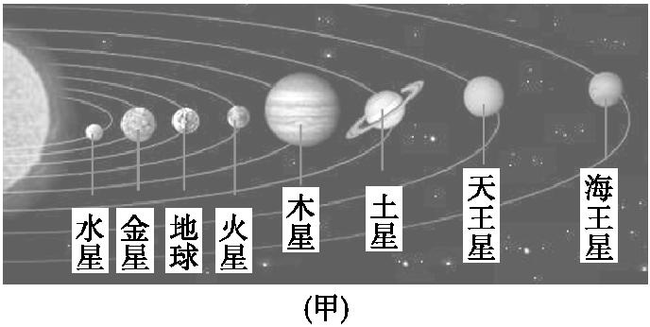
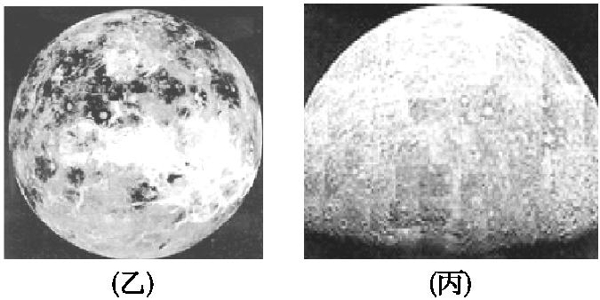
导入2:情境导入
大家都喜欢看西游记吗?西游记中孙悟空在天宫中的很多故事真是精彩,让我们大家百看不厌.这就是古人对太空世界的一种精彩的描绘,说明了古人也想了解神秘的宇宙.
导入3:视频导入
观看视频: 认识星空 ,说一说自己对于宇宙的畅想.
导入4:复习导入
无边无际的宇宙,它究竟藏着多少奥秘?在人们的眼里,好像披着一层神秘的面纱.从古至今,与生俱来的好奇心驱使着人类不断地探索着宇宙,希望能够更清楚地认识宇宙的真面貌.
提出问题:你认为探索宇宙的困难有哪些?
【课堂探究】
1.了解古人对宇宙的探索和向往
(1)讨论:在没有先进观测仪器的远古时代,人们是怎样认识宇宙的?
(2)自古以来,人们对浩瀚的宇宙充满了好奇与幻想,在科学技术不发达的远古时代,人们通过编造一些神话传说来寄托他们的向往和追求.
(3)神话故事:盘古开天辟地、嫦娥奔月、女娲补天、夸父逐日等,说明古人对天地产生最初的思考,看到月亮上明暗相间的阴影,看到天空中日月星辰的分布,看到太阳的东升西落,对光明的向往.
(4)古代神话是古代人民在科学技术不发达的时代对宇宙的一种认识和看法,反映了古人对宇宙的神住和探索宇宙的强烈愿望.
2.了解古代科学家探索宇宙所取得的研究成果
(1)古人不但为许多天象编写了神话传说,还做了大量的研究,并取得了丰硕的成果.
中国:张衡、祖冲之、僧一行、郭守敬等等;
外国:哥白尼、布鲁诺等等.以及他们的研究成果.
(2)在漫长的历史岁月里,古代劳动人民对宇宙进行着不懈的探索,取得了丰硕的成果,为世界天文学作出了巨大的贡献.中国的古代天文成就不仅表现在古人发明了精美实用的观象仪器,制定了最完善的历法制度,还表现在中国保存了世界上最完整的古代天象记录,现在许多西方国家的天文研究者都到中国来查阅古代天象记录.
3.了解宇宙探测工具的发展
(1)古人在观测宇宙时会遇到什么困难?怎样解决这些困准?
介绍望远镜:人们发明了望远镜,1610年1月10日,伟大的科学家伽利略第一次用望远镜看到了月球上的环形山,看到了木星和它的卫星.望远镜使人们初步认识了太阳系,随着观测设备的更新和观测技术的提高,人们又观察到了更远的天体.
4.了解火箭发射的现象
冲出地球最大的困难是无法脱离地球引力的束缚.地球就像一个巨大的磁铁,牢牢地抓住地表的各种物体.当运载火箭的速度达到7.9 km/s时,它就能挣脱地球引力围绕地球运转.逐级加速的多级火箭就是为了实现这一目的而设计出来的.
5.了解航天器的发展史.
6.了解从古至今人类升空的历史.
组织全班讨论:人类花费大量的人力、物力、财力,甚至以牺牲宇航员的生命为代价去探索宇宙,你认为是否值得?


第三节 探索宇宙
1.探索的历程
2.浩瀚的星空
3.幻想与追求

1.下列天体系统的从属关系正确的是( C )
A.地月系→太阳系→总星系
B.银河系→太阳系→宇宙
C.银河系→太阳系→地月系
D.太阳系→地月系→银河系
2.人类第一个太空人是( A )
A.加加林 B.阿姆斯特朗
C.阿尔德林 D.伽利略
3.中国第一个载人航天飞船是( B )
A.神舟四号 B.神舟五号
C.神舟六号 D.神舟七号

哈勃太空望远镜
哈勃空间望远镜是以著名天文学家、美国芝加哥大学天文学博士爱德温·哈勃为名,在地球轨道上并且围绕地球的太空空间望远镜,它于1990年4月24日在美国肯尼迪航天中心由“发现者”号航天飞机成功发射.
哈勃太空望远镜的位置在地球的大气层之上,因此影像不会受到大气湍流的扰动,视相度绝佳又没有大气散射造成的背景光,还能观测会被臭氧层吸收的紫外线,是天文史上最重要的仪器之一.类型属于光学望远镜.
它成功弥补了地面观测的不足,帮助天文学家解决了许多天文学上的基本问题,使得人类对天文物理有更多的认识.此外,哈勃的超深空视场则是天文学家目前能获得的最深入、也是最敏锐的太空光学影像.
哈勃太空望远镜和康普顿γ射线天文台、钱德拉X光天文台、斯皮策空间望远镜都是美国国家航空航天局大型轨道天文台计划的一部分.哈勃太空望远镜由 NASA和ESA合作共同管理.
哈勃太空望远镜拍到了蝴蝶状星云,这一星云有两片闪闪发光的“彩虹翅膀”,仿佛一只美丽的蝴蝶在展翅飞翔.
2016年3月4日,人类宇宙观测距离记录再次被哈勃望远镜刷新,成功捕捉到了距离地球达134亿光年的GNz11星系发出的微光.这个名为GNz11的星系是一个异常明亮的“婴儿星系”,位于大熊星座方向.换句话说,人们现在观测到的是它在宇宙大爆炸后4亿年时的样子.
嫦娥工程
2004年,中国正式开展月球探测工程,并命名为“嫦娥工程”.嫦娥工程分为“无人月球探测”“载人登月”和“建立月球基地”三个阶段.2007年10月24日18时05分,“嫦娥一号”成功发射升空,在圆满完成各项使命后,于2009年按预定计划受控撞月.2010年10月1日18时57分59秒“嫦娥二号”顺利发射,也已圆满并超额完成各项既定任务.2012年9月19日,月球探测工程首席科学家欧阳自远表示,探月工程已经完成嫦娥三号卫星和玉兔号月球车的月面勘测任务.嫦娥四号是嫦娥三号的备份星.嫦娥五号主要科学目标包括对着陆区的现场调查和分析,以及月球样品返回地球以后的分析与研究.
中国人的探月工程,是在为人类和平使用月球迈出了新的一步.

